Profil du groupe :
- Nombre de garçons et de filles :
- Age des élèves :
- Niveaux des élèves, étudiants :
- Surface du tatami :
- Matériel pédagogique à disposition :
Nom de l'intervenant :
► : Pour l'intervenant :
- Assurer la sécurité des étudiants
- Mettre les étudiants le plus tôt possible en activité
- Avoir l'attention des étudiants
- Engager les étudiants dans la pratique
Thème de la séance ou leçon :

 | SITUATION: Échauffement
 | OBJECTIF VISÉ: s’échauffer
BUT | DISPOSITIF | CONSIGNES | CRITÈRES RÉUSSITE
Mettre le corps en route. Augmenter la température corporelle. | Tatami, 5’ | Articulations  Talons fesses sur place  Montées genoux sur place | Légère sudation  Augmentation du rythme  cardiaque  Respiration soutenue
Se préparer à l’activité. | Tatami divisé en 6, 1’30’’ | Jab, cross, crochet, en déplacement dans la zone | Bonne exécution du mouvement.
 | Tatami divisé en 6, 1’30’’ | Jab, cross, crochet, low-kick, middle-kick en déplacement dans la zone | Bonne exécution du mouvement.
 | Tatami divisé en 6, 5’ | Circuit training :  20’’ exercice / 10’’ repos  Jumping jack  Pompes  Abdos  Burpees  Fentes sautées  2 séries (1’ de repos entre les séries) | Forte augmentation du rythme cardiaque Élèves essoufflés

COMPORTEMENTS PROBABLES/ POSSIBLES
description de 2 ou 3 alternatives auxquelles on pourrait s’attendre, que l’on pourrait voir apparaître..
Il est possible que les élèves…

Donne des coups au lieu des touches | Ne soient pas assez échauffer

VARIABLES DE REMÉDIATION ou de Complexification
Modification de certains éléments de la tâche pour aider les élèves à dépasser leur difficulté

Alors je peux…

Lui rappeler les règles | Faire durer l’échauffement grâce aux variantes

 | SITUATION:
 | OBJECTIF VISÉ: Travail Poing/Pieds
BUT | DISPOSITIF | CONSIGNES | CRITÈRES RÉUSSITE
SA 1a  Rappel low kick + travail front kick | Tatami  divisé, 15’ | Enchaînement low kick jambe avant /arrière + front kick avant/ arrière  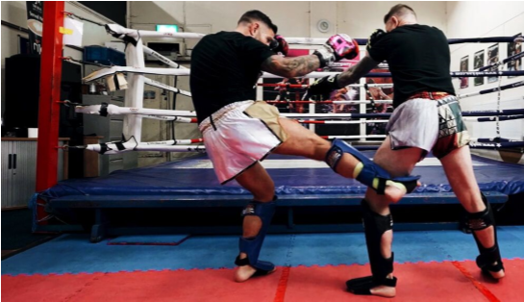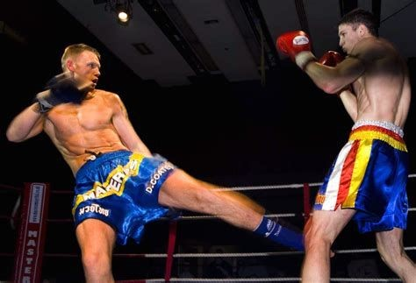  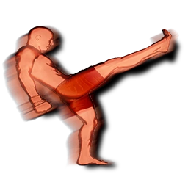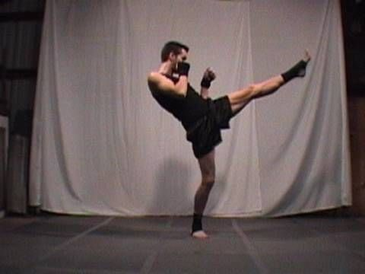 | Bonne exécution du mouvement : rotation de hanche, protection menton, le genoux monte garde
SA 2a  Travail enchaînement  Jab/cross/low kick | Tatami  divisé, 10’ | - Jab/cross/low kick arrière ou avant | Rotation de hanche, de pied,  d’épaule, garde, dos droit

 |  | 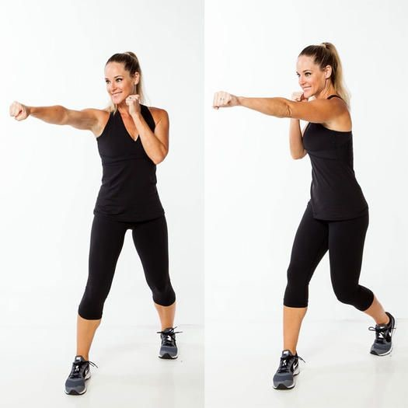
SA 2b  Travail enchaînement jab/ cross / low kick / contre | Tatami, 10’ | Tori : Jab/cross/low kick avant ou arrière  Uke : Blocage low kick avec sa jambe avant / remise d’un jab  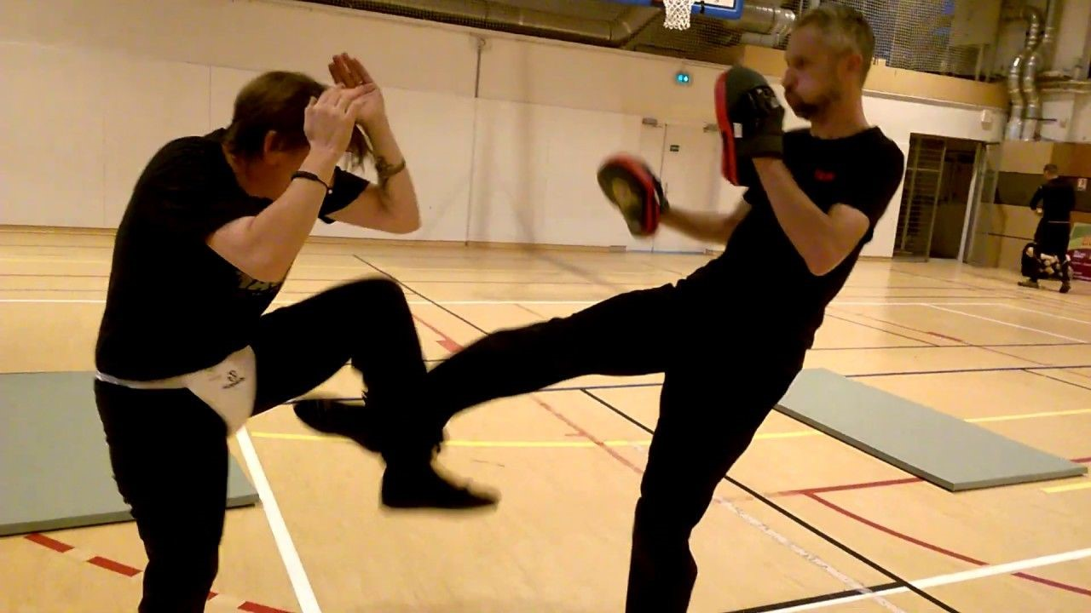 | Rotation de hanche, de pied, d’épaule, garde, dos droit,  fluidité  Tori est à bonne distance pour travailler et recule quand uke riposte
SA 2c  Travail enchaînement  jab/ cross / low kick / contre | Tatami, 10’ | Tori : Jab/cross/low kick avant ou arrière Uke : Blocage low kick avec sa jambe avant / remise d’un jab et d’un front kick | Rotation de hanche, de pied, d’épaule, garde, dos droit,  fluidité  Tori est à bonne distance
 |  |  | pour travailler et recule quand uke riposte
Sparring à thème | Tatami, 4 x  1’30 | Uke : Jab - cross  Tori : Jab - cross - low kick - middle - front kick | 1 pt par enchaînement jab /cross / kick→ pivot du pied, contrôle, touche
Sparring | Tatami, 2 x  2’ | Libre, contrôle de la puissance, bonne posture | /

COMPORTEMENTS PROBABLE/ POSSIBLE
description de 2 ou 3 alternatives auxquelles on pourrait s’attendre, que l’on pourrait voir apparaître..
Il est possible que les élèves…

Ne contrôle pas ses coups | Manque de fluidité, d’équilibre

VARIABLES DE REMÉDIATION
Modification de certains éléments de la tâche pour aider les élèves à dépasser leur difficulté

 |  | Alors je peux…
Mise en garde de l’élève |  | Aide de l’élève, correction du
 |  |  | mouvement

Bilan de séance :

Prospectives :

